Mesto Vrútky

Predkladacia správa

Určené:
na zasadnutie Mestskej rady vo Vrútkach dňa 23.10.2019 a
Mestského zastupiteľstva vo Vrútkach dňa 29.10.2019

Názov materiálu:

Správa o výsledku kontrol hlavného kontrolóra mesta Vrútky za ostatné obdobie

Dôvodová správa:

Na základe schváleného plánu činnosti MsZ na rok 2019 predkladám správu o výsledku kontrol za ostatné obdobie

Návrh na uznesenie:

Mestská rada Vrútky
I. odporúča MsZ zobrať na vedomie
Správa o výsledku kontrol hlavného kontrolóra mesta Vrútky za ostatné obdobie

Mestské zastupiteľstvo Vrútky
I. berie na vedomie
Správa o výsledku kontrol hlavného kontrolóra mesta Vrútky za ostatné obdobie

Vo Vrútkach, dňa 15.10.2019

Spracoval: Dušan Chrastina hlavný kontrolór

Predkladá: Dušan Chrastina hlavný kontrolór

...................................................
podpis predkladateľa
Od ostatného mestského zastupiteľstva boli uzavreté následné kontroly:

- Kontrola hospodárenia SAD Žilina a. s., prevádzkareň Martin za rok 2018
- Kontrola vybavovania požiadaviek v zmysle zákona 211/2000 Z. z. o slobodnom prístupe k informáciám na mestskom úrade za prvý polrok 2019
- Kontrola správnosti vedenia a nakladania s pokladničnou hotovosťou, Inventarizácie hlavnej a vedľajšej pokladne v súlade so zákonom č.431/2002 Z. z. o účtovníctve v z. n. p., a kontrola stravných lístkov
- Kontrola plnenia prijatých opatrení z kontrol za prvý polrok
- Kontrola stavu plnenia odvodov daní z nehnuteľností a poplatkov za komunálny odpad.
- Kontrola nakladania s finančnou hotovosťou na MsP za obdobie január až september 2019
- Kontrola plnenia uznesení

Prvá kontrola: kontrola hospodárenia SAD Žilina a. s., prevádzkareň Martin za rok 2018

Predmetom kontroly bolo preverenie hospodárenia za rok 2018 spoločnosti SAD Žilina a. s., prevádzkareň Martin, ktorá zabezpečuje dopravu a výkony vo verejnom záujme v mestskej autobusovej doprave v zmysle zmluvy o spolupráci 009/DOOMT/A/2007 a jej dodatkov.
Kontrola bola vykonávaná v priestore sídla firmy. Hlavným zámerom bolo skontrolovanie nákladovej časti pri údržbe vozového parku, kde boli predložené všetky náklady na vozidlá a náhodným výberom kontrola faktúr za opravy vozidla. V súčasnosti je do prevádzky zapojených 47 autobusov, a to:
Midway F-15 1 ks
CITELIS 14 ks
B 952 8 ks
CROSSWAY LE 24 ks
Celý prevádzkový servis vozidiel je postavený na externom zabezpečovaní bežnej údržby ako aj servisu opráv, a to buď formou paušálov pre 33 autobusov, alebo priamou zákazkou pre vozidlá CITELIS v počte 14 kusov. Náklady na údržbu dosiahli v roku 2018 čiastku 479 182,69 €, čo je nárast oproti roku 2017 o 13,92% . Stúpajúce náklady na opravu boli odôvodnené vekom vozidiel, ktorý je u niektorých vozidiel väčší ako 13 rokov.
V ďalšej časti bola predmetom kontroly celková ekonomika dopravy. Tržby za prepravu v roku 2018 stúpli o 3%, čo kopíruje nárast najazdených kilometrov, ktorý sa navýšil taktiež o 3% a to z dôvodu dvoch pracovných dní naviac oproti roku 2017. Ekonomická cena výkonu narástla o 408 756 €, čo je 10% a preukázateľná strata, čo je rozdiel medzi cenou výkonu a tržieb, dosiahla nárast o 354 906 €, čo prestavuje nárast o 19%. Stručný prehľad nákladov je v nasledujúcej tabuľke.

 | Účet | 2017 | 2018 | 2018-2017 | %
Spotreba materiálu | 501 | 654 094,63 | 730 304,52 | 76 209,89 | 112%
Spotreba energie | 502 | 13 004,35 | 13 612,29 | 607,94 | 105%
Opravy a udržiavanie | 511 | 428 129,78 | 492 094,24 | 63 964,46 | 115%
Cestovné | 512 | 1 879,51 | 3 611,36 | 1 731,85 | 192%
Ostatné služby | 518 | 384 641,72 | 331 155,14 | -53 486,58 | 86%
Mzdové náklady | 521 | 1 191 111,56 | 1 363 019,31 | 171 907,75 | 114%
Zákonné sociálne poistenie | 524 | 420 318,33 | 481 383,45 | 61 065,12 | 115%
Ostatné sociálne poistenie | 525 | 11 285,20 | 11 677,08 | 391,88 | 103%
Zákonné sociálne náklady | 527 | 94 932,17 | 110 498,71 | 15 566,54 | 116%
Ostatné sociálne náklady | 528 |  | 3 780,24 | 3 780,24 | 0%
Daň z motorových vozidiel | 531 | 133,00 | 133,00 | 0,00 | 100%
Ostatné dane a poplatky | 538 | 3 559,42 | 3 546,35 | -13,07 | 100%
Ostatné prevádzkové náklady | 548 | 96 836,84 | 140 273,59 | 43 436,75 | 145%
Odpisy | 551 | 326 615,16 | 325 867,56 | -747,60 | 100%
Ostatné finančné náklady | 568 | 3 939,75 | 4 438,05 | 498,30 | 113%
Vnútroorganizačné náklady | 599 | 229 275,72 | 241 212,61 | 11 936,89 | 105%
Spolu |  | 3 859 757,14 | 4 256 607,50 | 396 850,36 | 110%

Počet prepravených osôb má len mierne stúpajúci trend. Podľa grafu vidieť, že najväčší prepad v počte cestujúcich bol v roku 2009, keď došlo k poklesu o 985 901 prepravovaných osôb. V súčasnosti je počet prepravených osôb ustálený a mierne sa dostal nad úroveň roku 2015.
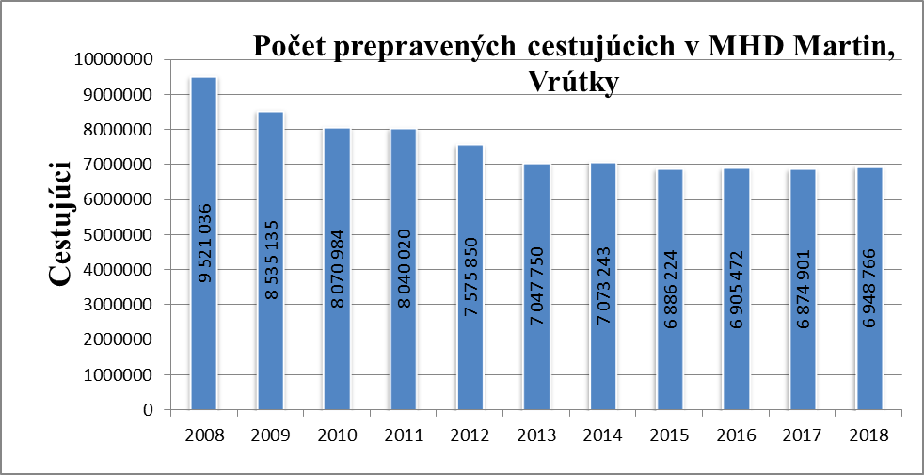

Pri prehľade ekonomiky a opodstatnenia jednotlivých liniek vidieť, že niektoré linky sú málo vyťažené. Linke č. 14 do Panelárne, ktorá je vypravená len jeden krát denne, sa javí ako neekonomická, ale je potrebné ju vypraviť pre dovoz do zamestnania. Naspäť sa vracia ako 51, ktorá vykazuje už v prepočte tržby na jeden km lepšie výsledky. Málo využívaný je spoj č. 50 (Košúty – sídlisko). Obyvatelia zrejme využívajú spoje, ktoré smerujú do Vrútok, lebo zastávka Košúty nadjazd je od zastávky Košúty sídlisko vzdialená cca 50 m.

Linka | TRASA | Počet spojov | KM | Tržby | Prepravené osoby | €/km
1 | TRIM LEADER - Záturčie - Košúty - Vrútky | 9 | 28 682,70 | 32 281,21 | 46 087 | 1,13
2 | Martin,SAD - Košúty - ECCO | 11 | 28 758,02 | 12 366,42 | 35 095 | 0,43
3 | Školská linka | 6 | 7 667,17 | 14 215,30 | 22 946 | 1,85
7 | Martin,SAD - Priekopa I. kolónia - Nákladná stanica | 81 | 168 171,34 | 125 668,45 | 421 955 | 0,75
9 | Martin,SAD - Volkswagen - GGB | 13 | 38 548,31 | 34 990,13 | 66 981 | 0,91
10 | Martin,SAD - Ľadoveň - Vrútky | 135 | 231 808,90 | 247 294,86 | 894 327 | 1,07
11 | Martin,Ľadoveň - Dolné Záturčie - Vrútky | 132 | 259 975,42 | 279 412,71 | 929 006 | 1,07
12 | Martin,SAD - Priekopa I. kolónia - Vrútky | 27 | 58 377,15 | 47 335,66 | 162 424 | 0,81
14 | Vrútky, aut. St. - Paneláreň | 1 | 1 545,77 | 583,42 | 1 497 | 0,38
15 | Martin,SAD - Sever- Dolné záturčie - Martin, SAD | 40 | 62 016,46 | 46 385,37 | 171 728 | 0,75
18 | Martin - Tulip | 29 | 46 460,58 | 72 014,11 | 49 885 | 1,55
20 | Martin,Ľadoveň - Vrútky aut.st. - ŽOS Vrútky | 11 | 30 357,25 | 30 192,23 | 105 188 | 0,99
21 | Martin,SAD - Vrútky - Nákladná stanica | 23 | 52 459,11 | 48 449,60 | 160 416 | 0,92
22 | Martin,SAD - VÚ SIM | 8 | 20 592,85 | 15 885,86 | 45 934 | 0,77
23 | Martin,SAD - Ľadoveň - Vrútky - Kolónia Hviezda | 107 | 249 121,94 | 222 133,41 | 803 486 | 0,89
24 | Martin,SAD - Vrútky - Pamätník Karvaša a Bláhovca | 76 | 162 616,09 | 123 860,48 | 441 407 | 0,76
27 | Martin,SAD - Vrútky - Turčianske Kľačany | 122 | 352 353,25 | 258 410,09 | 876 176 | 0,73
30 | Martin,SAD - Dolné Záturčie | 107 | 145 739,14 | 115 196,06 | 405 372 | 0,79
31 | Martin, Ľadoveň - Dolné Záturčie | 31 | 41 718,88 | 36 291,85 | 133 893 | 0,87
33 | Martin,SAD - Dolné Záturčie - Kolónia Hviezda | 7 | 12 289,07 | 7 172,46 | 27 087 | 0,58
34 | Martin,SAD - Dolné Záturčie - Sever - Martin, SAD | 42 | 69 335,43 | 51 167,21 | 183 757 | 0,74
40 | Martin,SAD - Stráne | 36 | 53 584,32 | 23 430,91 | 105 283 | 0,44
41 | Martin,Ľadoveň - Stráne | 74 | 119 708,51 | 72 812,73 | 320 718 | 0,61
42 | Martin,Ľadoveň - Tepláreň - Stráne | 4 | 7 743,66 | 5 138,84 | 18 217 | 0,66
44 | Martin,SAD - Ľadoveň - Stráne - Dolné Záturčie - Sever - Ľadoveň - Martin,SAD | 8 | 37 396,48 | 21 538,54 | 104 513 | 0,58
50 | Martin,SAD - Košúty,sídlisko | 19 | 25 977,17 | 9 530,86 | 34 185 | 0,37
51 | Martin,SAD - Paneláreň | 5 | 9 027,75 | 6 869,54 | 19 627 | 0,76
52 | Martin,SAD - Tomčany - Košúty,sídlisko | 24 | 37 333,73 | 15 503,01 | 56 414 | 0,42
55 | Martin,SAD - ŠD LF UK - Vrútky | 8 | 10 048,90 | 4 033,23 | 14 397 | 0,40
56 | Martin,Ľadoveň - Košúty, sídlisko | 7 | 10 985,43 | 10 388,24 | 32 355 | 0,95
62 | Bystrička,Lázky - Ul. A. Pietra - Bystrička,Lázky | 64 | 107 209,21 | 56 269,89 | 258 410 | 0,52
SUM |  | 1267 | 2 487 609,99 | 2 046 822,68 | 6 948 766 | 0,82

V súčasnosti mesto Martin dalo vypracovať plán dopravnej obslužnosti, ktorý určí optimalizáciu spojov a liniek pre rok 2020 a počty autobusov. Niektoré však bude potrebné vymeniť za nové.

Na prevádzkové náklady má vplyv aj spotreba nafty. Priebeh spotreby od roku 1998 zobrazuje nasledujúci graf.

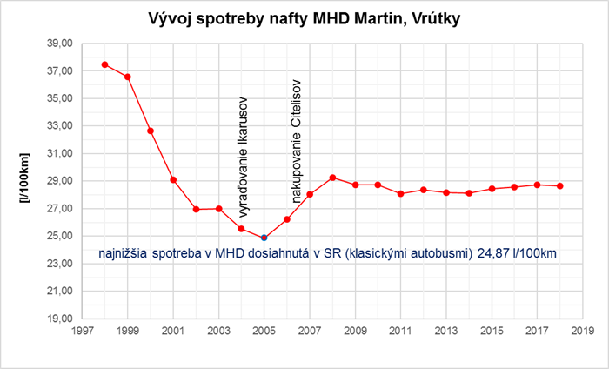

K uvedenému vývoju prikladám vyjadrenie riaditeľa dopravno-obchodného odboru v Martine Dr. Ing. Petra Šufliarskeho:
Medziročný nárast nákladov na pohonné látky o 73,4 tis € nebol spôsobený rastom spotreby na 100 km, pretože spotreba v roku 2018 bola prakticky rovnaká (mierne nižšia) ako v roku 2017. Dôvodom nárastu nákladov je kombinácia viacerých faktorov:
- Cena nafty na trhu - to má vždy rozhodujúci vplyv... (priemernú cenu, čo predložil Ing. Taška, predstavuje sumár zo všetkých dodávok spolu aj s arktickou naftou)
Okrem toho:
V roku 2018 bolo odjazdených viac km ako v roku 2017:
v roku 2018 premávala nová linka č. 18 Tulip (ale Tulip za túto linku platil a výnosy sú v MHD)
v 2017 nebola extrémna zima, tak ako začiatkom roka 2018... kedy klasická zimná nafta má problémy s filtrovanosťou a tak musia tankovať arktickú naftu, ktorá má vyššiu cenu.
postupný mierny rast spotreby (napr. oproti rokom 2011-2014) súvisí so starnutím autobusov a už značným opotrebením motorov...
Jedna z nákladových položiek pri zabezpečovaní výkonov vo verejnom záujme v mestskej autobusovej doprave je položka za poskytnutie služieb, a to využitie autobusovej stanice vo Vrútkach. Mesto Vrútky v roku 2016 tento priestor previedlo na spoločnosť SIRS-Development a.s.. Dôvod, pre ktorý sa mesto rozhodlo k tomuto kroku, bola dlžoba voči SAD Žilina a.s. za roky 2014 a 2015 za vyrovnanie straty preukázanej za výkon vo verejnom záujme v celkovej výške 366 394,43 €. Nový vlastník si za uvedený priestor v roku 2017 a 2018 uplatňoval poplatok za každý spoj 0,99 €, čo za rok 2017 predstavovalo čiastku 118 826,73 € za 120 027 spojov a v roku 2018 to bola čiastka 125 389,44 € za 126 656 spojov. Od roku 2018 je vlastník Vrútockého autobusového nástupišťa Organizátor RIDS, a.s. a cena za využívanie autobusového nástupišťa vo Vrútkach bola upravená na 2,80 € za spoj. Pri rovnakom počte spojov ako v roku 2018 by mohli byť náklady na využitie autobusového nástupišťa za rok 2019 vo výške 354 636,80 €. Pritom zmenou cestovného poriadku, ktorý je v platnosti od 09. decembra 2018 sa počet spojov, ktoré budú využívať Vrútocké autobusové nástupište, navýšil o 10 spojov.

Kontrolné zistenia:

Pri kontrole bolo zistené duplicitné spoplatnenie niektorých autobusov. Duplicita vzniká spoplatnením autobusov takým spôsobom, že ak má autobus príjazd ako jeden spoj a odjazd pod druhým číslom spoja, spoplatňuje sa dvakrát. Oproti tomu, ak autobus vykonáva prejazd pod rovnakým číslom spoja, spoplatňuje sa jeden raz.

V stanovisku kontrolovaný subjekt k úhrade poplatkov za autobusovú stanicu vo Vrútkach uviedol:
„V zmysle zmluvy s vlastníkom AS uzatvorenej v súlade s § 23 zák. č. 56/2012 Z. z. je našej spoločnosti fakturovaný počet spojov za mesiac podľa cestovného poriadku v informačnom systéme, pričom sa zohľadňujú znamienka (kedy spoj premáva). Zmeny cestovného poriadku sa priebežne zapracovávajú a zohľadňujú. Medziročný rozdiel spojov vygeneroval rozdielny počet pracovných dní a premávanie linky č. 18 v období od marca do decembra 2018 ( v roku 2019 už nepremáva). Pri zmenách cestovných poriadkov sa spoje č.31 končiace v Záturčí predĺžili po Vrútky a v CP sú vedené ako prichádzajúce spoje linky č.11 nasledovne : 2 spoje 10.12.2017, 8 spojov 9.12.2018 a 2 spoje 3.3.2019. Všetky zmeny boli pred realizáciou predložené mestám na posúdenie. Na pracovnom stretnutí kontrolnej skupiny mesta Martin Vás a zástupcu našej spoločnosti dňa 31.7.2019 na prevádzkarni v Martine vzišla požiadavka na predloženie zmluvy s vlastníkom autobusovej stanice. Túto sme dňa 2.8.2019 predložili k nahliadnutiu na ďalšom pracovnom stretnutí na Mestskom úrade Martin, kde ste sa ale nezúčastnil.
So zistenými nedostatkami a odporúčaním nesúhlasíme a zdôrazňujeme, že úhrada poplatkov za užívanie AS vo Vrútkach je plne v súlade s uzatvorenou Zmluvou o poskytnutí služieb na Autobusovej stanici a Cenníkom za poskytnuté služby na autobusovej stanici Vrútky a v súlade so zákonom č. 56/2012 Z. z. o cestnej doprave,§23, ods. 1.), kde dopravca má na platnej dopravnej licencie a schváleného CP zastávku, má povinnosť uhrádzať poplatky za užívanie AS, pričom dopravca nemá možnosť zmluvné ceny (poplatky) meniť (porušenie povinnosti princípu rovnosti podmienok a prístupu pre všetkých dopravcov, ktorí majú na AS zastávku). Uvádzame, že úhrada poplatkov za vstupy na AS, ako súčasť ekonomicky oprávnených nákladov, ako nákladov súvisiacich s poskytnutím služby je v zmysle Prílohy č.7 Zmluvy a v súlade s čl. 4.), bod 1. c) Nariadenia EP a Rady 1370/2007.“

Ku stanovisku kontrolovaného subjektu mám výhrady. Pracovného stretnutia na Mestskom úrade v Martine som sa nezúčastnil z dôvodu, že som na toto stretnutie nebol pozvaný, vyžiadala si ho kontrolná skupina z Martina. Taktiež výška ceny za použitie autobusového nástupišťa vo Vrútkach sa javí ako neprimeraná vzhľadom na obstarávaciu cenu a skutočnosť, že nedošlo k výraznému zhodnoteniu priestoru alebo k inému poskytnutiu služieb v priestore nástupišťa.

Záver:
Kontrolou dokladov predložených ku kontrole bolo zistené, že podklady k preukázanej strate vo verejnom záujme ako náklady, ktoré sú podkladom pre výpočet straty vo verejnom záujme pri zabezpečovaní prepravy osôb, sú v súlade so zákonom 56/2012 o cestnej doprave a príslušnými zmluvami.

Dávam do pozornosti MsZ skutočnosť, že zákon 56/2012 Z. z. o cestnej doprave bol v platnosti od roku 2012, kde pod § 23 ods. 1 je stanovené:
„Vlastník, správca alebo nájomca autobusovej stanice je povinný odplatne na základe zmluvy za rovnakých podmienok sprístupniť priestory a poskytovať služby všetkým dopravcom, ktorí podľa dopravnej licencie majú v nej zastávku. Zriaďovateľ zastávky mimo autobusovej stanice je povinný umožniť inému dopravcovi jej používanie. Vlastník, správca alebo nájomca autobusovej stanice je povinný na svojom webovom sídle zverejniť podmienky využívania priestorov a poskytovania služieb vrátane cenníka.“
Keby mesto dodržiavalo tento zákon, nemuselo by dôjsť v roku 2016 k predaju nástupišťa a teraz k neúmerným platbám za uvedený priestor.

Druhá kontrola: Kontrola vybavovania požiadaviek v zmysle zákona 211/2000 Z. z.
o slobodnom prístupe k informáciám na mestskom úrade za prvý polrok
2019

Ku kontrole bolo predložené:

- Evidencia prijatých žiadostí o poskytnutie informácií
- Zamietnuté žiadosti

Výsledok kontroly:
V prvom polroku 2019 bolo na Mestský úrad vo Vrútkach podaných 24 žiadostí o padanie informácií v zmysle zákona 211/2000 Z. z. o slobodnom prístupe k informáciám. Všetky žiadosti boli vybavené v zákonom stanovenom čase t. j. do 8 pracovných dní. Z uvedeného počtu bolo vybavených 18 žiadostí. V 6 prípadoch sa nevyhovelo z dôvodu, že požiadavky na informáciu boli nad rámec § 3 zákona o slobodnom prístupe k informáciám. Tieto prípady boli preverené a výsledok kontroly potvrdil správnosť takéhoto postupu.

Tretia kontrola: Kontrola správnosti vedenia a nakladania s pokladničnou hotovosťou.

Výsledok kontroly:

Predchádzajúca kontrola hlavnej aj vedľajšej pokladne na Mestskom úrade Vrútky bola vykonaná 25.06.2019 so záverom: - kontrolou neboli zistené nedostatky.
Stav finančnej hotovosti v hlavnej a vedľajšej pokladni ku dňu kontroly v čiastke 2.863,61€ súhlasil so stavom podľa inventúrnych súpisov.
Za kontrolované obdobie bolo zakúpených 4 846 stravných lístkov, vydaných bolo 4 632. Zostatok stravných lístkov v počte 214 ks v hodnote 856 € súhlasí s rozdielom medzi nákupom a výdajom stravných lístkov.

Štvrtá kontrola: Kontrola plnenia prijatých opatrení z kontrol za prvý polrok

Výsledok kontroly:

Kontrola bola vykonaná v MsÚ Vrútky, Základnej škole Hany Zelinovej, CVČ Domino a v Základnej umeleckej škole F. Kafendu. Kontrola bola zameraná na odstránenie nedostatkov, zistených počas kontrol, ktoré boli vykonávané v uvedených subjektoch počas mesiacov január až júl 2019. Kontrolou bolo u všetkých subjektov konštatované, že nedostatky, ktoré boli vykázané pri kontrolách, sa už ďalej nevyskytujú.

Piata kontrola: kontrola stavu plnenia odvodov daní z nehnuteľností a poplatkov za
komunálny odpad.

Ku kontrole bolo predložené:
- Sumáre za účtovný rok
- Plnenie finančného rozpočtu
- Súpis podaní na vymáhanie pohľadávok za 1. polrok

Kontrola bola zameraná na plnenie odvodov daní z nehnuteľnosti a poplatkov za komunálny odpad. Kontrola plnenia bola vykonaná za obdobie január až september 2019. Plnenie príjmov za sledované obdobie je zapracované do tabuľky, z ktorej je pre názornosť vytvorený graf. Podľa grafu vidieť, že najdôležitejšou oblasťou pre vlastné príjmy z daní tvorí daň z nehnuteľnosti. Tieto príjmy sa začínajú napĺňať po marci, keď sú doručené nové výmery. Nezanedbateľná príjmová časť je z poplatku za komunálny odpad. Tento príjem je však účelovo viazaný na zber a likvidáciu odpadu.

Rad | Druh príjmu | január | február | marec | apríl | máj | jún | júl | august | septem.
1 | Daň z nehnuteľnosti | 3 680,23 | 6 456,60 | 16 266,66 | 96 810,72 | 186518,96 | 210868,59 | 281260,99 | 289922,09 | 349 498,54
2 | Daň za psa | 233,50 | 322,76 | 591,55 | 1 046,37 | 7 283,23 | 9 202,70 | 9 996,08 | 10 442,47 | 10 849,99
3 | Daň - hracie automaty | 341,60 | 341,60 | 541,60 | 15 689,60 | 15 689,60 | 15 689,60 | 15 689,60 | 15 789,60 | 15 789,60
4 | Daň - predajné automaty | 0,00 | 0,00 | 0,00 | 0,00 | 140,00 | 280,00 | 280,00 | 280,00 | 280,00
5 | Daň - ubytovanie | 84,70 | 4 396,60 | 4 396,60 | 4 467,30 | 4 859,30 | 4 859,30 | 4 979,00 | 7 138,50 | 7 138,50
6 | Daň za užívanie VP a dobývací priestor | 1 572,95 | 29 729,16 | 33 623,21 | 35 518,10 | 37 395,34 | 37 819,88 | 38 809,29 | 39 163,74 | 39 722,05
7 | Poplatok za KO | 4 217,16 | 5 540,14 | 22 312,69 | 59 400,24 | 179236,55 | 210488,02 | 222896,35 | 231602,99 | 247 849,61
 | Spolu | 10130,14 | 46786,86 | 77732,31 | 212932,33 | 431122,98 | 489208,09 | 573911,31 | 594339,39 | 593 277,19

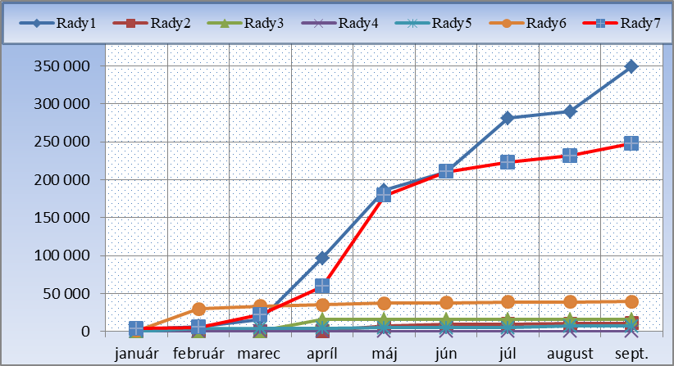

V schválenom rozpočte na rok 2019 bola rozpočtovaná čiastka príjmu za komunálny odpad vo výške 302 900 €. Plnenie k 31.09.209 je vo výške 247 849,61 €, čo je plnenie na 81,83 %. V oblasti daní bol rozpočet schválený na úrovni 504 700 €. Ku kontrolovanému obdobiu boli prijaté platby za dane v celkovej hodnote 423 553,88 €, čo je plnenie na 83,92 %. Príjem je v niektorých prípadoch dosiahnutý vymáhaním pracovníčkou úradu alebo exekučne. Za prvý polrok 2019 bolo podaných 122 návrhov na zrážky v celkovej čiastke 16 331,26 €. Hlavnú zložku pohľadávok tvorí poplatok za komunálny odpad, ktorý predstavuje 93 % z uvedenej čiastky. Z týchto pohľadávok sa ku kontrolovanému obdobiu podarilo vymôcť 4 846,94 €. Niektoré pohľadávky sa nedarí vymôcť z dôvodu, že zrážky nie je možné vykonať. Priebežne sa podávajú ďalšie návrhy na vykonanie zrážok.

Šiesta kontrola: Kontrola nakladania s finančnou hotovosťou na MsP za obdobie
január až september 2019

Ku kontrole bolo predložené:
- kniha príjmu, výdaja pokutových blokov a ich vyúčtovania
- výkaz odvodov do pokladne mesta
- použité bloky v počte 1 250 ks

Pri kontrole bolo zistené:
Po skontrolovaní pokutových blokov bolo skonštatované, že 13.06.2019 došlo v jednom prípade k nesprávnemu odvedeniu finančných prostriedkov, ktoré boli vybrané za priestupky udelené na mieste vo výške 20 €. Náprava bola vykonaná až 21.07.2019. Pri ostatných kontrolovaných odvodoch neboli zistené pochybenia. Odvody do mestskej pokladne boli náčelníkom mestskej polície vykonávané v súlade s nariadením primátora 2/2019.
Náčelník mestskej polície vykonal s príslušníkmi mestskej polície rozbor zistenia z kontroly a upozornil všetkých, aby sa podobné prípady neopakovali.

